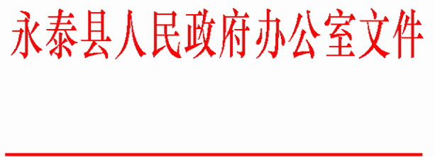
樟政办〔2021〕28号

永泰县人民政府办公室关于
进一步做好农村自建房（三层及以下）
建房管理的通知

各乡镇人民政府，县直有关单位：
为进一步加强属地政府落实农村自建房（三层及以下）质量安全监督管理工作，根据《福州市人民政府关于规范农村宅基地和建房管理的实施意见（试行）》（榕政综〔2021〕142号）文件要求，现将有关工作管理要求通知如下：
- 严格落实质量安全管理
农村自建房施工期间，各乡镇人民政府要在施工关键节点巡查到场，在地基基础、抗震节点和关键主体结构施工过程中，及时到施工现场检查指导，特别是加强隐蔽部位的到场检查，发现不符合基本建设要求的当即告知建房户，提出处理建议并做好记录。技术力量不足的乡镇可以采取购买服务方式委托监理单位或聘请监理工程师到场检查指导。同时，各乡镇人民政府应当按照统一规定格式，在住宅建设现场悬挂施工公示牌，公示审批文件编号、建房村民姓名、宅基地面积和四至、建房层数、举报电话等信息，并张贴农村自建房（三层以下）质量安全常识“一张图”（详见附件1），乡镇负责逐项核实，对不符合上述要求的责令先行停工，整改到位后方可复工。
二、委托“工匠带头人”建设管理
房屋建筑面积500平方米以下的，经用地、规划审批的三层及以下村民自建住宅，房屋建设单位应委托有农房施工管理经验的“工匠带头人”（详见附件2）负责施工质量安全管理。房屋建设单位与“工匠带头人”应向乡镇出具建房质量安全承诺书后方可施工。
三、加强建筑风貌管控
各乡镇人民政府要加强批后监管，逐幢跟踪监督，落实村民住宅建设“四到场”制度，特别是要加强建房过程关键节点巡查，及时发现问题，督促整改到位。对不按《永泰县农房建筑立面图集（试行）》要求进行建设的，责令停止建设、限期改正；逾期不改正的，依法处理；对竣工房屋不符合建筑风貌管控要求的(含裸房)，不得出具《农村宅基地用地和建房验收意见》。

附件：1.农村自建房（三层以下）质量安全常识“一张图”
2.工匠带头人名册

永泰县人民政府办公室
2021年7月25日

